4. 2 结构图

例题:
1.下列关于结构图的说法不正确的是（ ）
A .结构图中各要素之间通常表现为概念上的从属
关系和逻辑上的先后关系
B .结构图都是“树形”结构
C.简洁的结构图能更好地反映主体要素之间关系和系统的整体特点
D.复杂的结构图能更详细地反映系统中各细节要素及其关系
解析:组织结构图一般都呈“树形”结构,但在结构图中也经常会出现其他形结构,如“环”形结构.

2. 在工商管理学中，MRP ( Material Requirement Planning ）指的是物资需求计划，基本MRP 的体系结构如图所示．
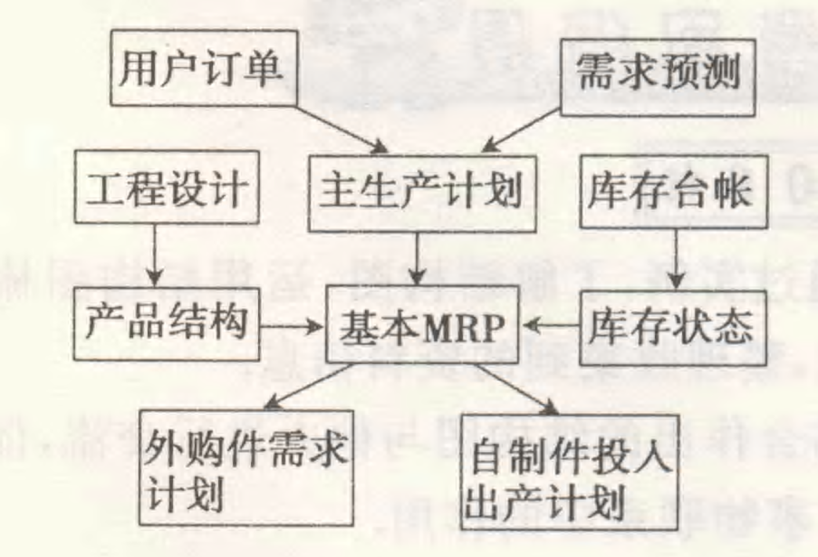

从图中可以看出，基本MRP 直接受______,______和________的影响．
解析:从图中的箭头可以看出影响基本MRP的因素主要有主生产计划,产品结构,库存状态.

3. 用结构图描述本章“框图”的知识结构.
解析:
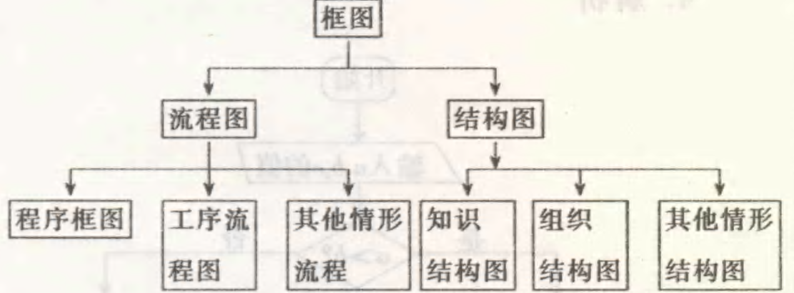

点评:这是一个用“树形”结构描述的本章知识结构图，箭头表示各要素之间的从属关系，与课本P93 本章知识结构图比较，此结构图更详细复杂，事实上，简洁的结构图可以进一步地细化，复杂的结构图也可以简化.

课后练习:
1.下列关于流程图和结构图的说法中不正确的是( ) A .流程图用来描述一个动态过程
B .结构图用来刻画系统结构
C.流程图只能用带箭头的流程线表示各单元的先后关系
D.结构图只能用带箭头的连线表示各要素之间的从属关系或逻辑上的先后关系

2. 下列结构图中，体现要素之间是逻辑先后关系的是( )
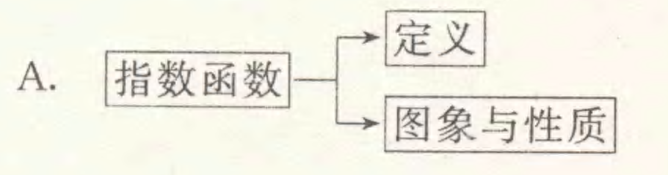

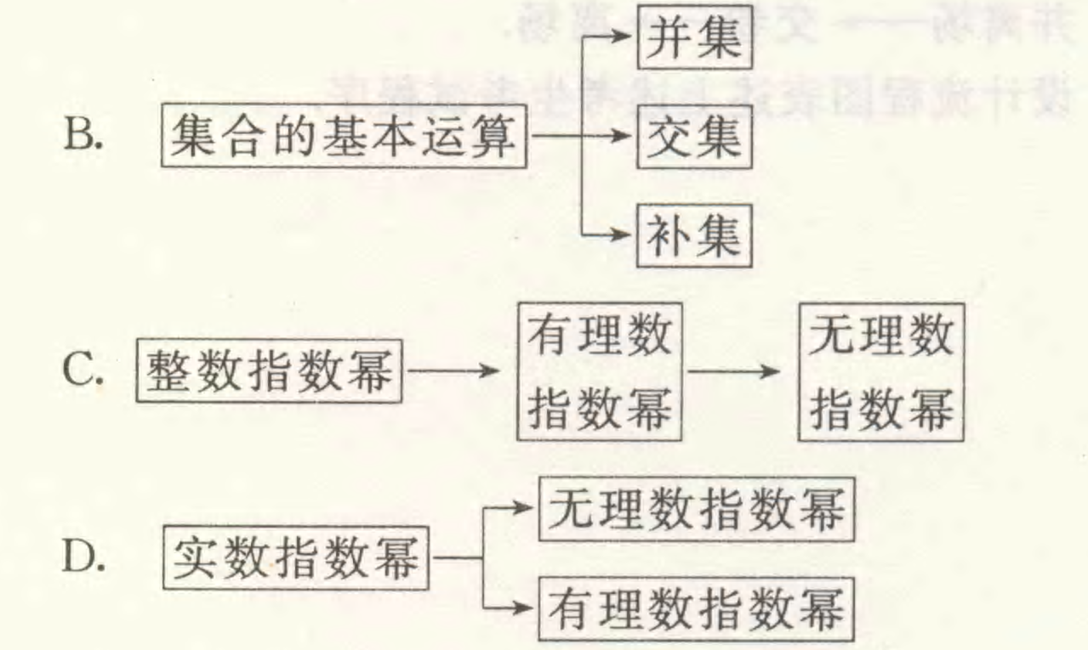

3. 下列结构图中要素之间表示从属关系的是( )
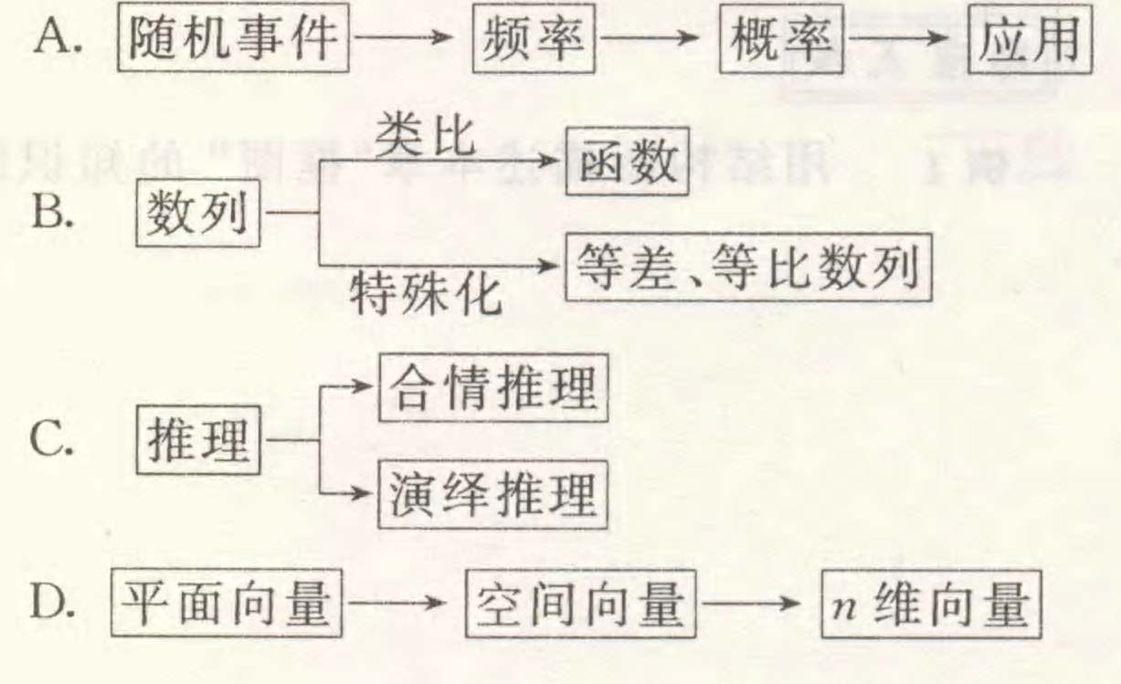

4. 要描述一工厂的组成情况，应用（ ）
A .程序框图 B .工序流程图
C .知识结构图 D .组织结构图

5. 流程图和结构图都是按照________,________的顺序绘制，流程图只有_______起点,________终点．

6. 一般情况下，“下位”要素比“上位”要素更为_________，上位要素比下位要素更为________，下位要素越多，结构图越_________.

7. 有下列要素：哺乳动物、狗、飞行动物、麻雀、蛇、地龟、狼、动物、鹰、爬行动物，设计一个结构图表示这些要素及其关系.

参考答案
4.2 结构图

1.D 2.C 3.C 4.D

5. 从上到下 从左到右 一个 一个或多个

6. 具体 抽象 复杂

7.
